营运部发（2025）44号 签发人：刘晓清

4月”清凉夏初，健康护航”考核方案

一、活动时间：4月15日-4月21日

二、活动门店：所有门店（含达州、泸州、南充分中心）

三、活动主题：“清凉夏初，健康护航”

四、活动内容：

**活动一：全场第二件5折**

使用规则：超低特价不参与，D类以下毛利段品种不参与。

执行时间：4.15-4.18，全场活动与前期送券活动不重复使用

活动二：加39.8元换购鸿洋神保健品1瓶（蛋白粉不参与）

活动三：

1、20元代金券---4.15-4.18期间使用（活动券），过期作废。

使用规则：满50元抵扣20元，特价品种不参与 ,D类品种不参与，不与全场主线活动叠加使用。

2、会员免费领：

4.15-4.18活动期间，顾客凭前期发放牙膏券/社区朋友圈截屏免费赠送牙齿脱敏剂1只（货品ID2505505）

活动四：满额赠送：4.15-4.21

**全场满128元赠送：**

1. 藿香小可乐：货品ID2506943
2. 蜂蜜柚子茶：货品ID2508733/2508731/2508732
3. 金银花露：货品ID150679
4. 酸梅汤：货品ID：2508794

**全场满198元赠送：**

1）棉片/抽纸：货品id2509464/2510151/2509464

2）清洗液：货品ID266878/ 266868/266876/266877/2513753

3）复方板蓝根颗粒：货品ID139378

**活动五：超值积分兑换，见附件**

**活动六：品类活动**

1、保健品：全系列买一送一（除开汤臣倍健金装蛋白粉、金装蛋白粉礼盒、金装氨糖、益生菌粉礼盒）

2、中药饮片不参与活动。

3、医疗器械：无活动（大件医疗器械活动单独申请）

4、其他单品活动见附件

**三、活动考核（考核时间：4.15-4.18）：**

1、考核时间：4.15-4.18

2、**考核细则：**

**门店考核：（分中心不参与考核）**

|  |  |  |  |  |
| --- | --- | --- | --- | --- |
| **销售目标** | **毛利目标** | **毛利率** | **奖励** | **考核** |
| **100万** | 30万 | 30% | 1. 活动期间毛利额达标门店：奖励个人积分20分/人； 2. 活动期间销售、毛利额同时达标：   销售、毛利额同时达标，按门店类别ABC进行200元/150元/100元奖励。  备注：销售、毛利额同时达标奖励挂靠全月毛利额完成情况，全月毛利额任务完成，奖励全额发放。全月任务未完成，活动奖励不发放。 | 1、门店活动期间完成率低于公司平均完成率，按门店类别进行50元/30元/20元成长金缴纳。  2、全月任务完成，不予处罚。 |

2、任务制定：旗舰店剔除特药、西部店剔除外销销售及毛利额，活动期间，引流下账品种毛利额回填后进行考核。

**【活动宣传方式】**

1. **整体形象打造**

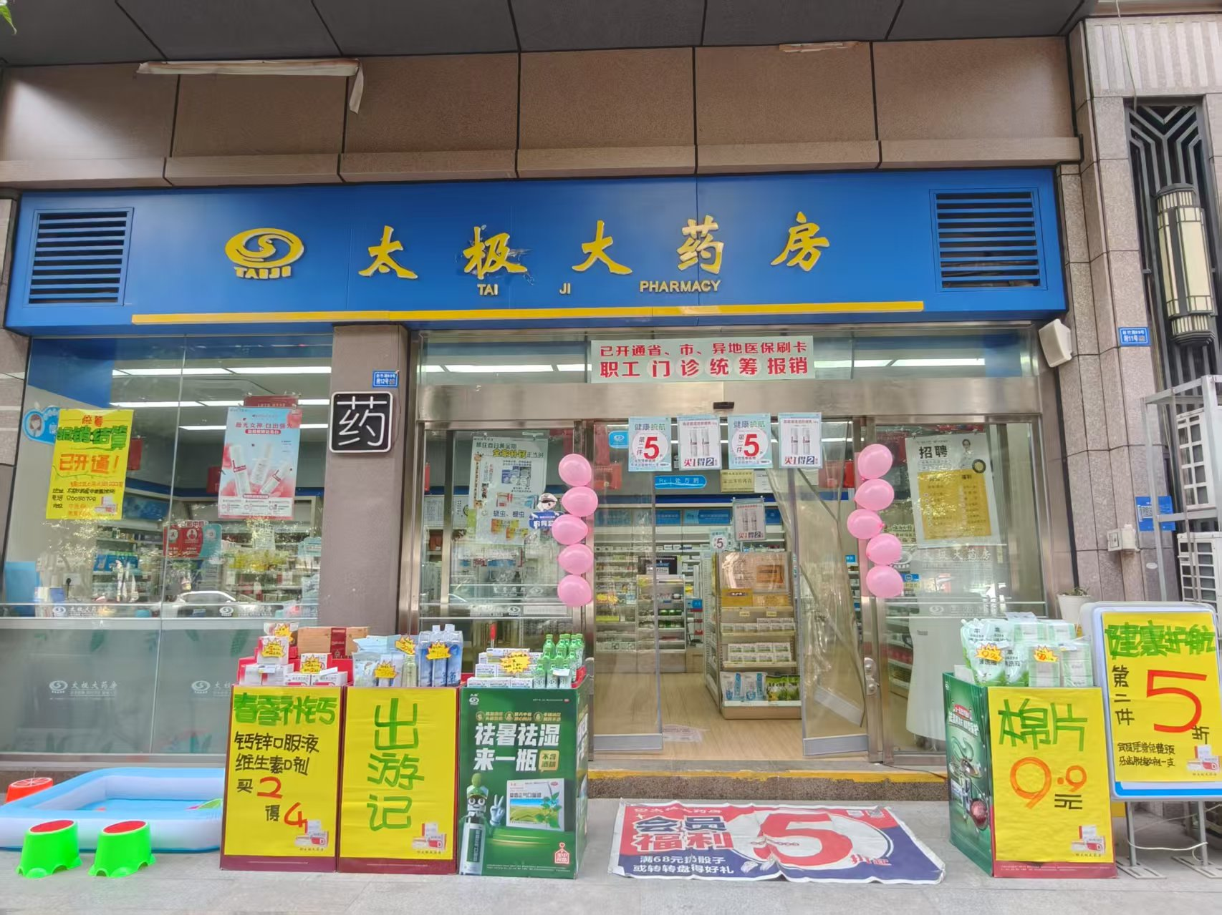

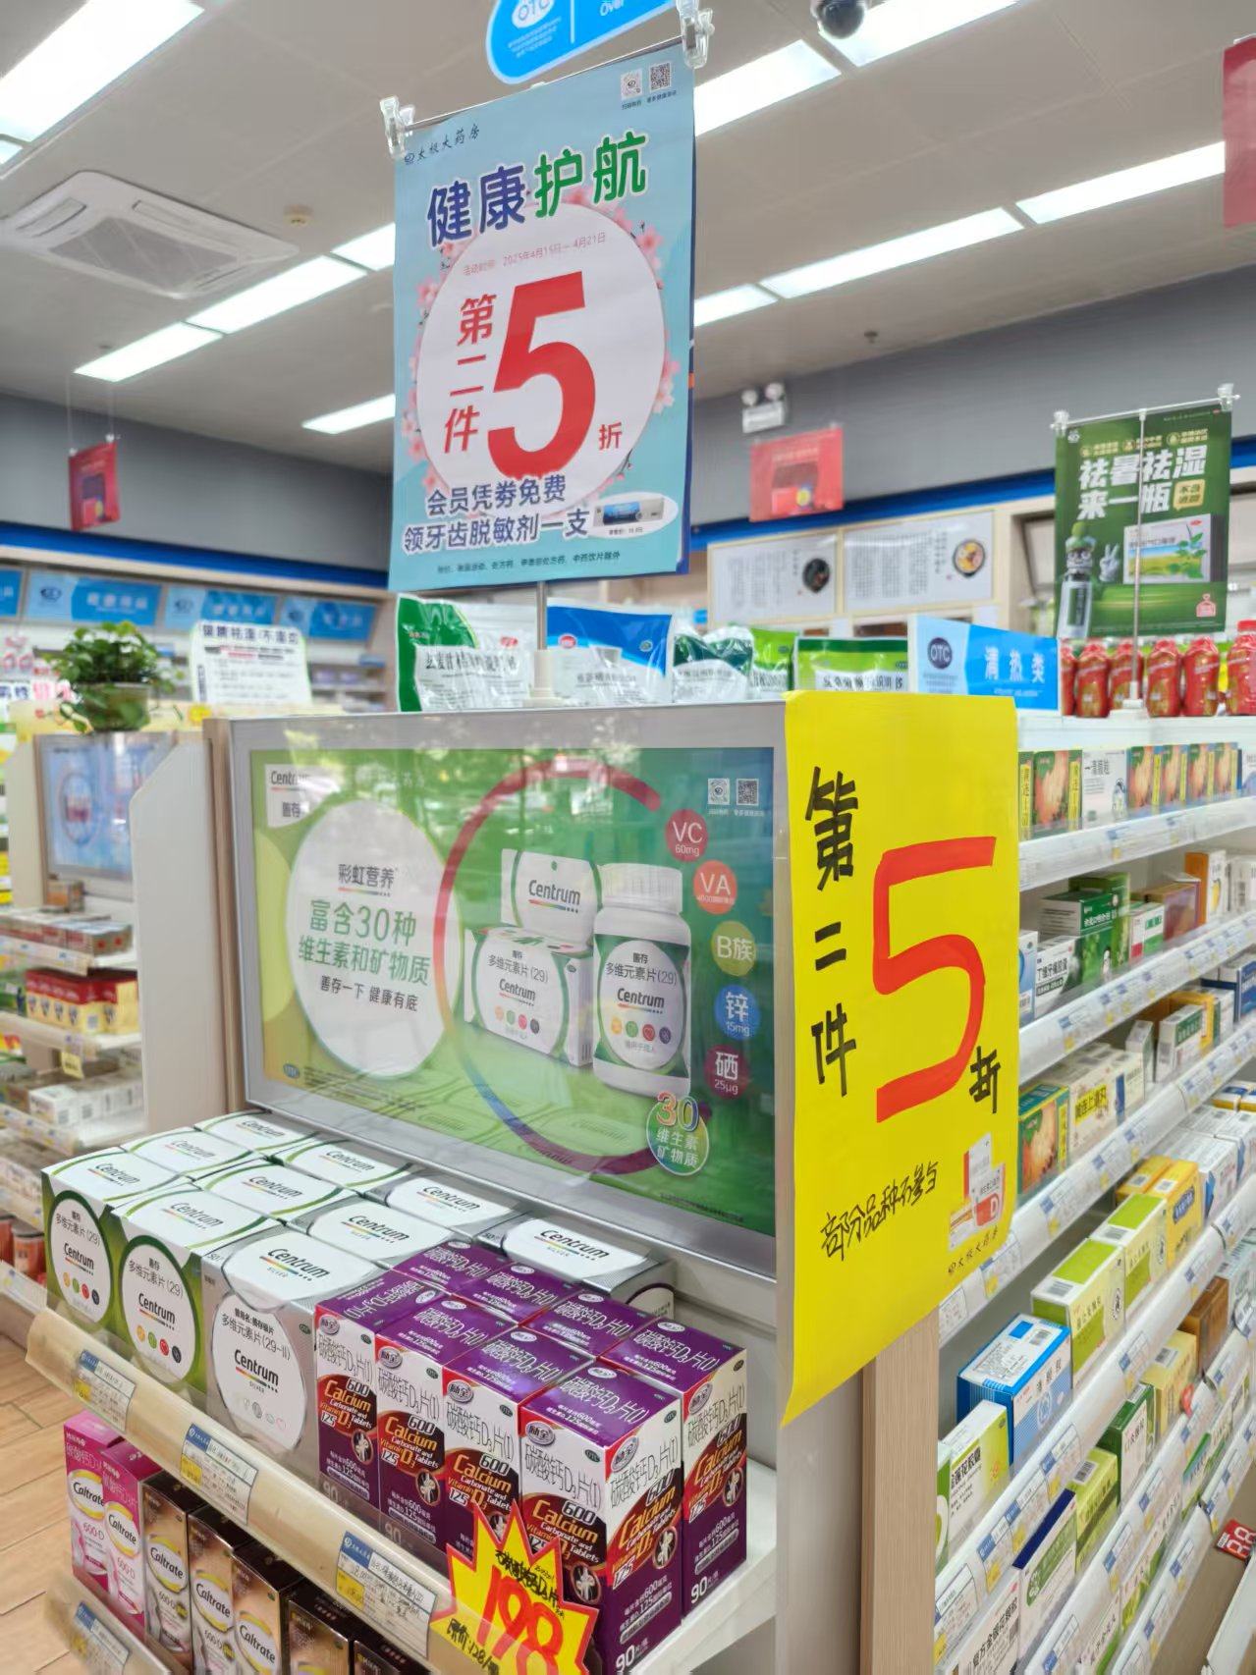

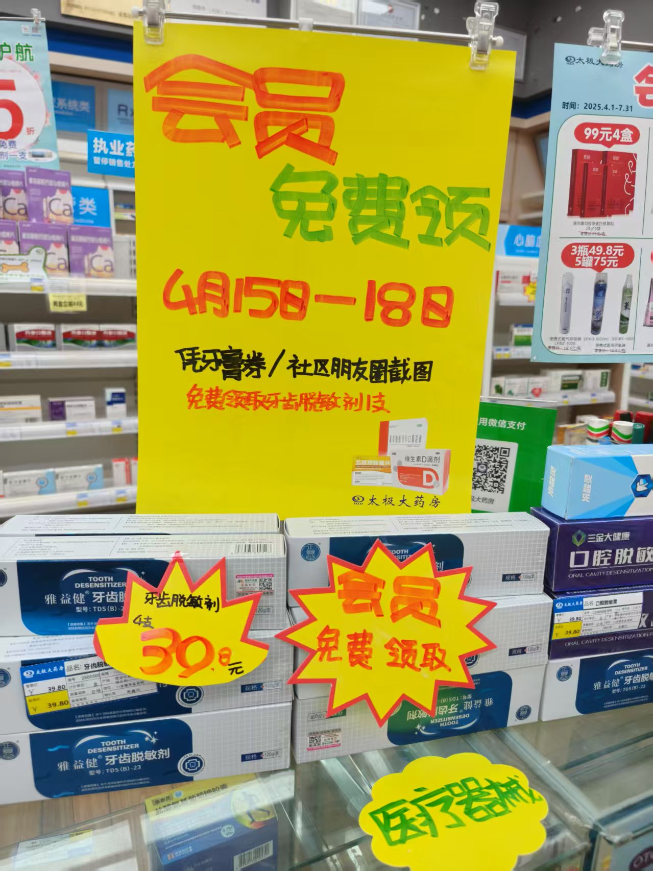

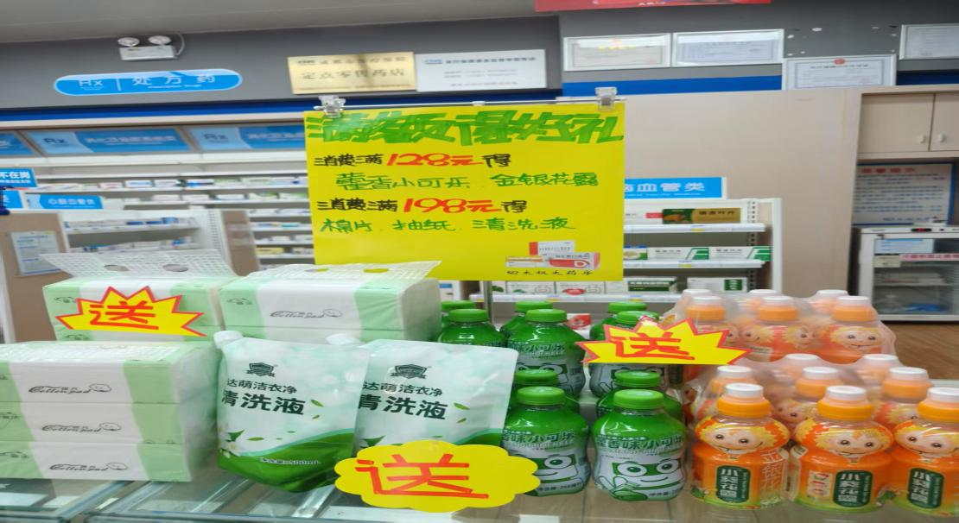

**二、活动宣传要求：**

1、店外陈列要求及检核：

|  |  |  |
| --- | --- | --- |
| **物料** | **摆放数量** | **备注** |
| **店外陈列** | 花车 + 立架 + 收纳篮不少于4个 | 商品陈列丰满、无空缺、货卖堆山 |
| 陈列展示桌子1张 |
| 气球2组（正红色或粉色），在门框2侧粘贴 | 不要拱门、不要彩色、不要阉气球 |
| 手写大POP宣传，不少于5张 | 张贴整洁、无破损、无褪色 |
| **商品陈列** | 应季商品、外出旅行； | 配爆炸卡或活动插卡宣传 |
| **人员安排** | **主题活动期间4月15日—4月18日，活动期间**不排休、请假。如特殊情况，向领导提前请假。 | |
| **照片检核** | **活动前一天，门店做好活动现场陈列，并拍摄活动现场照片不少于3张发各片区群。**照片要求：品种陈列丰满、团队加油照、店外氛围照。   1. **片长在活动当日11：00前完成检核：未上传照片门店处罚50元；** 2. **不合格门店完成整改；**   **2、营运部抽检活动店外氛围不足，不合格门店，处罚50元；扣片长1分/店；** | |
| **电话回访** | **公司将门店各店普通会员中，3个月内消费频次在1-3次，消费金额200元以上500元以下会员信息，录入系统进行电话回访，门店活动前两日进行电话回访通知顾客活动内容。片区主管在活动第三日检核门店回访执行情况。** | |

2、活动前、活动中、活动后的相关安排详见“**附表**”。

3、活动的相关店内装饰必须在活动前一天下班前布置完，活动当天将活动现场开展的照片发到各片区群（人流较多时），照片共发送4张（店外整体效果图、店内整体氛围图、品种清单爆品专区），如未按时上传照片，将对店长处20元罚款，片长负同等责任，罚款20元。

**主题词： 关于 4月月度 活动 方案**

**四川太极大药房连锁有限公司 2025年4月11日印发**

**打印：何巍 核对：王四维 （共印1份）**